Regulamentação para motoristas

<http://www.planalto.gov.br/ccivil_03/_Ato2015-2018/2015/Lei/L13103.htm>

‘ [Art. 235-C.](http://www.planalto.gov.br/ccivil_03/Decreto-Lei/Del5452.htm#art235c.)A jornada diária de trabalho do motorista profissional será de 8 (oito) horas, admitindo-se a sua prorrogação por até 2 (duas) horas extraordinárias ou, mediante previsão em convenção ou acordo coletivo, por até 4 (quatro) horas extraordinárias.

[§ 1º](http://www.planalto.gov.br/ccivil_03/Decreto-Lei/Del5452.htm#art235c%C2%A71.)Será considerado como trabalho efetivo o tempo em que o motorista empregado estiver à disposição do empregador, excluídos os intervalos para refeição, repouso e descanso e o tempo de espera.

[§ 3º](http://www.planalto.gov.br/ccivil_03/Decreto-Lei/Del5452.htm#art235c%C2%A73.)Dentro do período de 24 (vinte e quatro) horas, são asseguradas 11 (onze) horas de descanso, sendo facultados o seu fracionamento e a coincidência com os períodos de parada obrigatória na condução do veículo estabelecida pela [Lei nº 9.503, de 23 de setembro de 1997 - Código de Trânsito Brasileiro](http://www.planalto.gov.br/ccivil_03/LEIS/L9503.htm), garantidos o mínimo de 8 (oito) horas ininterruptas no primeiro período e o gozo do remanescente dentro das 16 (dezesseis) horas seguintes ao fim do primeiro período.

[§ 8º](http://www.planalto.gov.br/ccivil_03/Decreto-Lei/Del5452.htm#art235c%C2%A78.)São considerados tempo de espera as horas em que o motorista profissional empregado ficar aguardando carga ou descarga do veículo nas dependências do embarcador ou do destinatário e o período gasto com a fiscalização da mercadoria transportada em barreiras fiscais ou alfandegárias, não sendo computados como jornada de trabalho e nem como horas extraordinárias.

[§ 9º](http://www.planalto.gov.br/ccivil_03/Decreto-Lei/Del5452.htm#art235c%C2%A79.)As horas relativas ao tempo de espera serão indenizadas na proporção de 30% (trinta por cento) do salário-hora normal.

[§ 10.](http://www.planalto.gov.br/ccivil_03/Decreto-Lei/Del5452.htm#art235c%C2%A710)Em nenhuma hipótese, o tempo de espera do motorista empregado prejudicará o direito ao recebimento da remuneração correspondente ao salário-base diário.

[§ 11.](http://www.planalto.gov.br/ccivil_03/Decreto-Lei/Del5452.htm#art235c%C2%A711)Quando a espera de que trata o § 8º for superior a 2 (duas) horas ininterruptas e for exigida a permanência do motorista empregado junto ao veículo, caso o local ofereça condições adequadas, o tempo será considerado como de repouso para os fins do intervalo de que tratam os §§ 2º e 3º, sem prejuízo do disposto no § 9º.

[§ 12.](http://www.planalto.gov.br/ccivil_03/Decreto-Lei/Del5452.htm#art235c%C2%A712)Durante o tempo de espera, o motorista poderá realizar movimentações necessárias do veículo, as quais não serão consideradas como parte da jornada de trabalho, ficando garantido, porém, o gozo do descanso de 8 (oito) horas ininterruptas aludido no § 3º.

[§ 13.](http://www.planalto.gov.br/ccivil_03/Decreto-Lei/Del5452.htm#art235c%C2%A713)Salvo previsão contratual, a jornada de trabalho do motorista empregado não tem horário fixo de início, de final ou de intervalos.

[§ 14.](http://www.planalto.gov.br/ccivil_03/Decreto-Lei/Del5452.htm#art235c%C2%A714)O empregado é responsável pela guarda, preservação e exatidão das informações contidas nas anotações em diário de bordo, papeleta ou ficha de trabalho externo, ou no registrador instantâneo inalterável de velocidade e tempo, ou nos rastreadores ou sistemas e meios eletrônicos, instalados nos veículos, normatizados pelo Contran, até que o veículo seja entregue à empresa.

[§ 15.](http://www.planalto.gov.br/ccivil_03/Decreto-Lei/Del5452.htm#art235c%C2%A715)Os dados referidos no § 14 poderão ser enviados a distância, a critério do empregador, facultando-se a anexação do documento original posteriormente.

[§ 16.](http://www.planalto.gov.br/ccivil_03/Decreto-Lei/Del5452.htm#art235c%C2%A716)Aplicam-se as disposições deste artigo ao ajudante empregado nas operações em que acompanhe o motorista.’ (NR)

‘ [Art. 235-D.](http://www.planalto.gov.br/ccivil_03/Decreto-Lei/Del5452.htm#art235d.)Nas viagens de longa distância com duração superior a 7 (sete) dias, o repouso semanal será de 24 (vinte e quatro) horas por semana ou fração trabalhada, sem prejuízo do intervalo de repouso diário de 11 (onze) horas, totalizando 35 (trinta e cinco) horas, usufruído no retorno do motorista à base (matriz ou filial) ou ao seu domicílio, salvo se a empresa oferecer condições adequadas para o efetivo gozo do referido repouso.

Com a nova legislação, fica determinado que todo motorista de transporte rodoviário deve cumprir uma jornada máxima de 8 horas diárias. As horas extras não podem ultrapassar 2 e, em casos de jornadas pré-combinadas de 12 horas, é direito do motorista descansar por 36 horas antes de pegar outra viagem.

É importante ficar atento ao fato de que jornada não é só o tempo que o motorista está na estrada, e sim todo o tempo em que ele está à disposição da empresa. Isso inclui o tempo de carregamento do caminhão com a carga, por exemplo.

**SKYMARK**

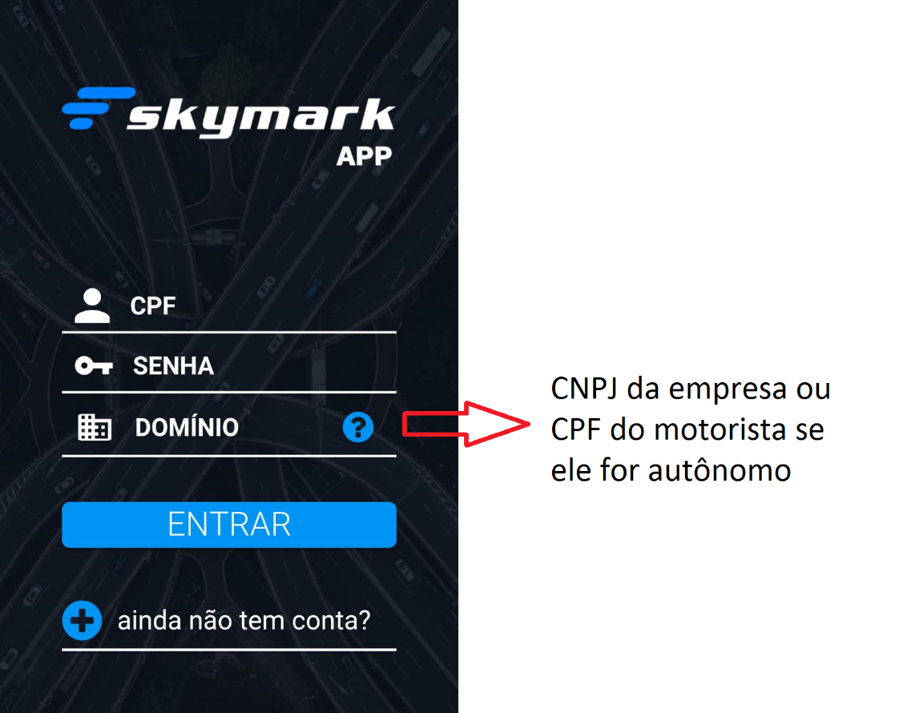

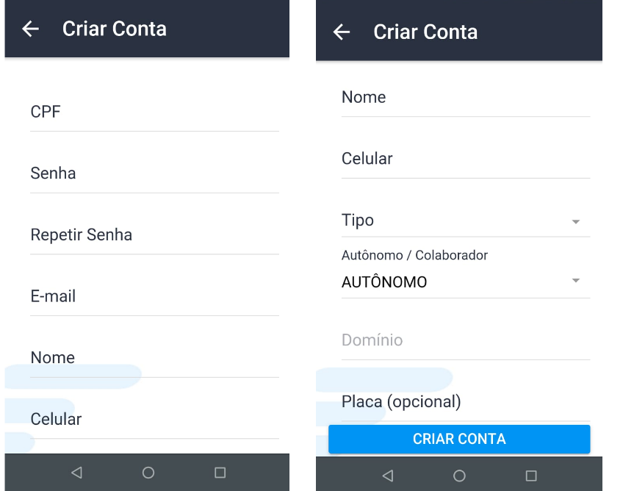

Ponto fácil

